YOLOv8n-AUC
পেপার স্ট্রাকচার রিভিউ ও উন্নত সংস্করণ
Dual-Branch YOLOv8n for Authorized / Unauthorized Person Classification — Edge Surveillance (rASP-5)

২. প্রস্তাবিত সম্পূর্ণ পেপার স্ট্রাকচার

Abstract

1. Introduction
- Problem statement (traditional surveillance = detection only, no authorization decision)
- Gap in literature (আপনার পড়া রেফারেন্স পেপারগুলোর ভিত্তিতে)
- Contributions (bullet এ ৩–৪টা মূল contribution)

2. Related Work
- Object detection (YOLO evolution)
- Lightweight / edge-optimized detectors
- Model compression (pruning, distillation, quantization)
- Access-control / authorization systems (face recognition, sticker-based, ইত্যাদি — আপনার পড়া পেপারগুলো এখানে cite হবে)

3. Proposed Methodology

3.1 Dataset Collection and Annotation
- IMAGE collection from video source, frame extraction
- Roboflow দিয়ে annotation (class distribution, augmentation)

3.2 Baseline Architecture (YOLOv8n)
- সংক্ষিপ্ত overview (Backbone–Neck–Head),

3.3 Architecture Improvements (Detection Branch)

A. Firstly, the DCNV2 paper structure implements training and observes results.

B. Secondly, the ASFF paper structure implements and triangulates the observed result.

C. We sketch a format using both the paper mechanism and training and the result for YOLO8n.

D. run my model using mobilenet and anothr flesible mdel that is used for rapberry pi

D. We make a format for a sketch for YOLO26n and training and observed results

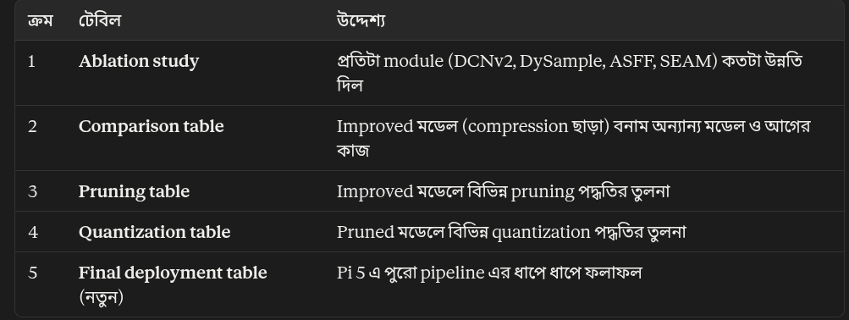
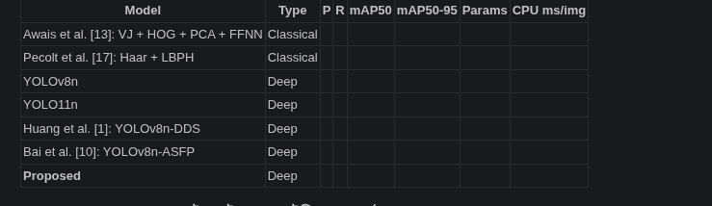
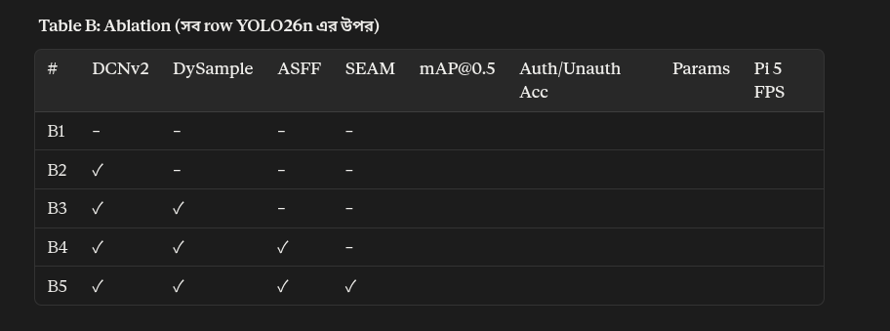
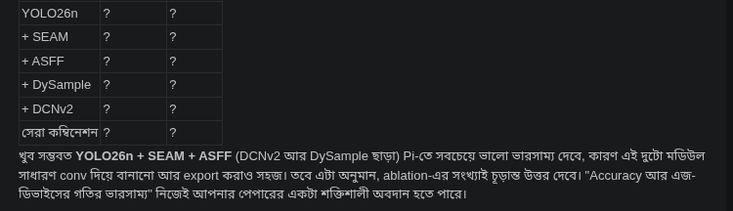
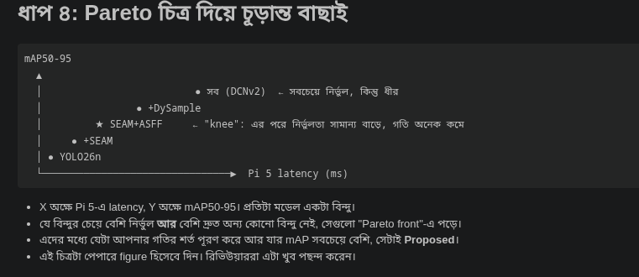

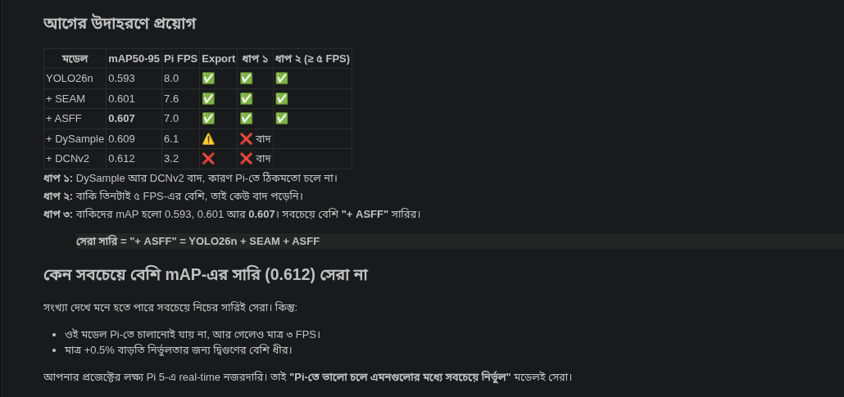

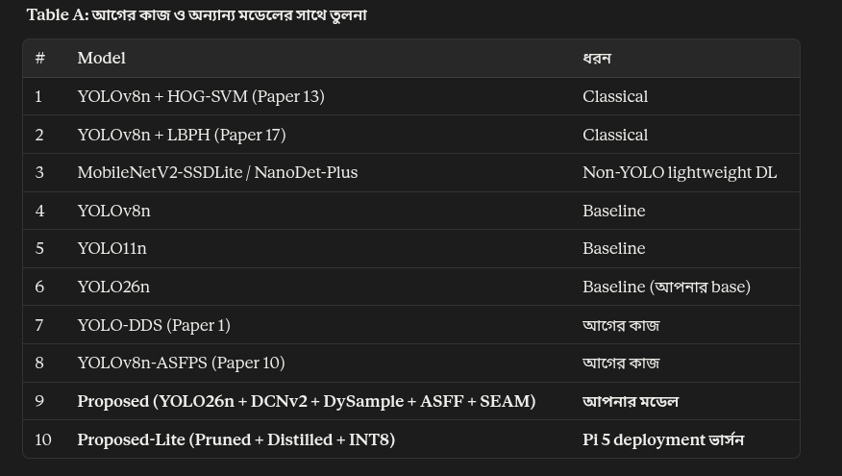
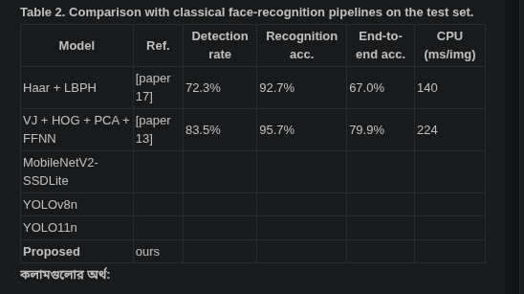

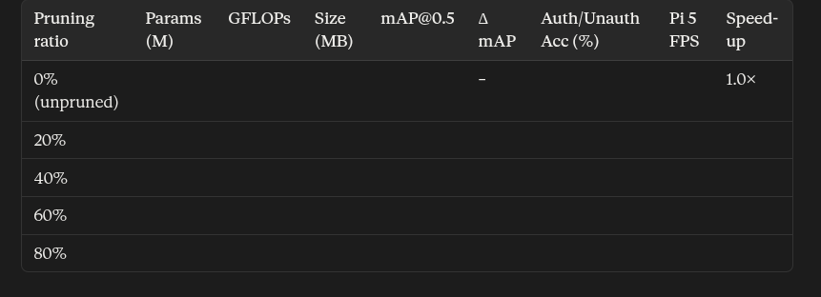
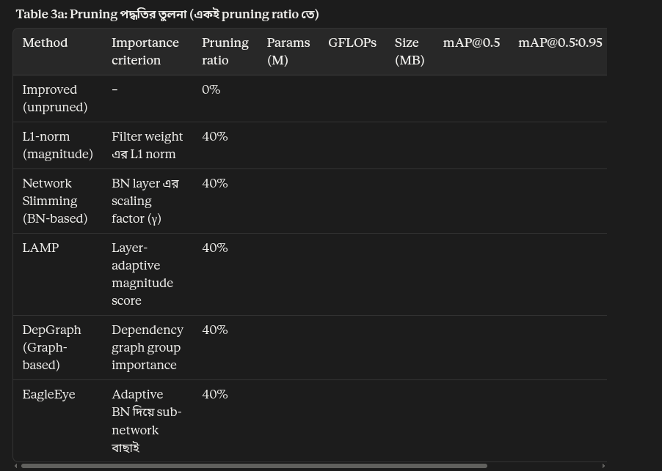

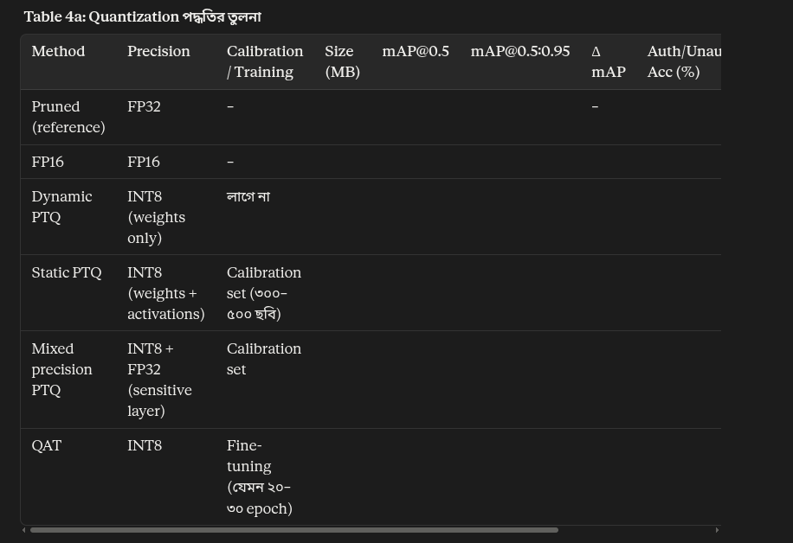
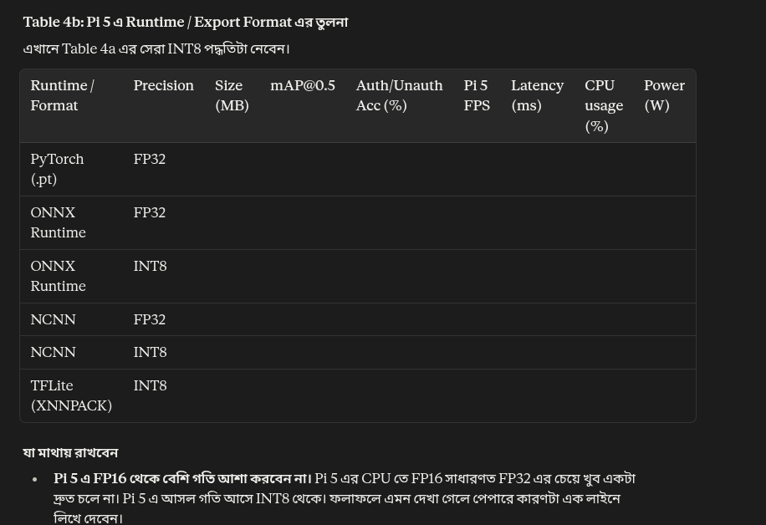
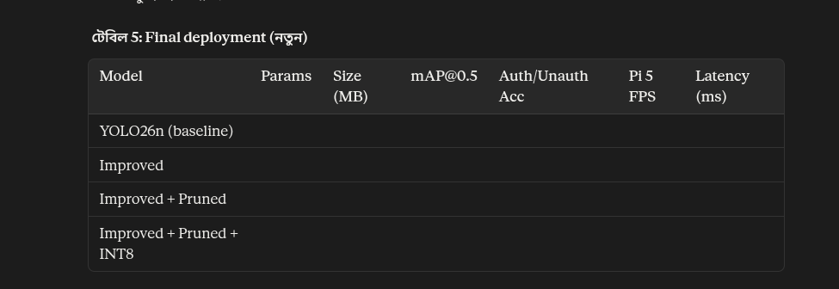
- 3.3.1 Backbone: DCNv2 (Deformable Convolution)
  - কেন এটা যোগ করা হলো (irregular pose / partial occlusion এ geometric adaptability)
- 3.3.2 Neck: DySample + ASFF
  - DySample (dynamic upsampling) কীভাবে info loss কমায়
  - ASF / adaptive fusion কীভাবে multi-scale feature কে weighted combine করে
- 3.3.3 SEAM (Separated and Enhancement Attention Module)
  - Occlusion-robust detection এ কেন কার্যকর — ভিড় / আংশিক-আড়াল হওয়া মানুষ শনাক্তকরণে বিশেষভাবে প্রাসঙ্গিক, surveillance context এর জন্য একটা শক্তিশালী যুক্তি

3.4 Dual-Branch Authorization Classification
- এখানেই আপনার মূল contribution (মূল লিস্টের ৯ নম্বর আইটেম) — একটা আলাদা, prominent subsection হওয়া উচিত
- Detection branch + Classification branch এর architecture (shared backbone, branch split কোথায় হচ্ছে, loss function কম্বিনেশন — detection loss + classification loss কীভাবে weighted হচ্ছে)

3.5 Model Compression Pipeline (deployment-readiness এর জন্য)
- 3.5.1 Structured Pruning
  - LAMP-based / Graph-based pruning + EagleEye (search-based channel selection)
  - LAMP pruning for 40 50 70 then choose the beast opotion
  - BN-layer-connected channel pruning (এটা একই subsection এর অংশ — BN scaling factor প্রায়ই channel importance metric হিসেবে ব্যবহৃত হয় pruning এ)
  - Magnitude-based pruning (weight-level, সবচেয়ে সরল baseline হিসেবে তুলনার জন্য)
- 3.5.2 Knowledge Distillation
  - Teacher (pruning-পূর্ব full model) → Student (pruned model)
  - LGD/CWD (logit-based / channel-wise distillation) — pruning এর পরে কেন: pruning এ accuracy loss হয়, distillation সেই loss recover করতে সাহায্য করে
- 3.5.3 INT8 Quantization
  - সবার শেষে কেন: এটা numeric precision কমায় (deployment-এর ঠিক আগের ধাপ), architecture পরিবর্তন করে না, তাই pruning+distillation সম্পন্ন হওয়া model এর উপর প্রয়োগ করা সবচেয়ে যুক্তিসঙ্গত
স্ট্যান্ডার্ড পাইপলাইন অর্ডার: Train baseline → Prune → Fine-tune/Distill → Quantize → Deploy

3.6 Adaptive Learning Mechanism
- এটা কী বোঝাচ্ছে specifically লিখুন: নতুন authorized ব্যক্তি যোগ হলে কি পুরো মডেল retrain হয়, নাকি incremental/online fine-tuning হয়? এটা face-database incremental update সংক্রান্ত পূর্ববর্তী সাহিত্যের সাথে সংযুক্ত করা যায়

4. Experimental Setup

4.1 Dataset statistics
- Train/val/test split, class balance, total images/frames, authorized vs unauthorized ratio

4.2 Implementation details
- Epochs, optimizer, learning rate schedule, batch size, training hardware

4.3 Deployment hardware
- Rasp-5

4.4 Evaluation metrics
- Detection: mAP@0.5, mAP@0.5:0.95, Precision, Recall
- Classification: Accuracy, F1-score, Confusion matrix (Authorized/Unauthorized)
- Efficiency: FPS, model size (MB), parameter count, FLOPs, inference latency, power consumption (Watt)
- 3D image generation for precison,recall and map50

5. Results and Discussion

5.1 Ablation Study
- প্রতিটা module (DCNv2, DySample/ASFF, SEAM)

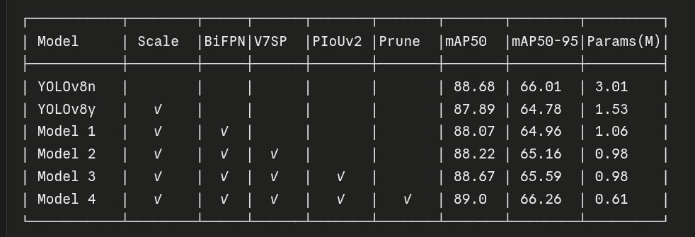
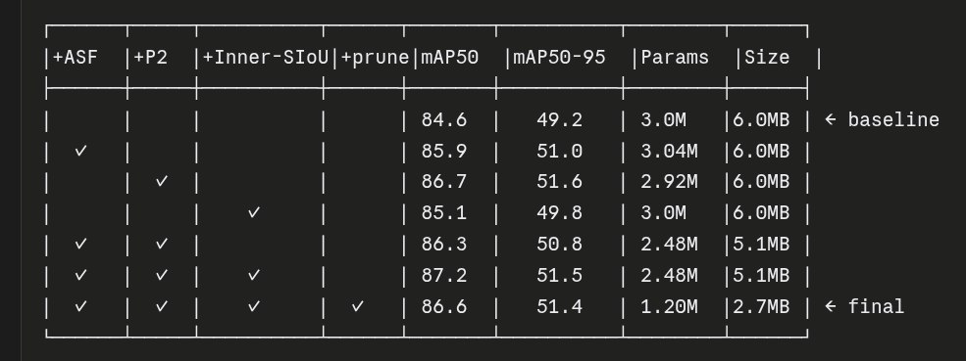

5.2 Compression Pipeline Results
- Pruning ratio বনাম accuracy/speed trade-off
- Distillation-পরবর্তী accuracy recovery
- Quantization-পরবর্তী চূড়ান্ত ফলাফল (accuracy drop কতটুকু, speed gain কতটুকু)

5.3 Comparison with State-of-the-Art
- YOLOv8n baseline, অন্যান্য lightweight YOLO variant, এবং সাহিত্য পর্যালোচনায় পাওয়া রিপোর্ট করা ফলাফলের সাথে তুলনা টেবিল

5.4 Edge Deployment Results
- Rasp-5 তে বাস্তব FPS, latency, power consumption

6. Limitations and Future Work

7. Conclusion

References

